**内蒙古农业大学计算机与信息工程学院实习日报**

|  |  |  |  |  |  |  |
| --- | --- | --- | --- | --- | --- | --- |
| **序号** | **学号** | **姓名** | **班级** | **日报日期** | **实习教师** | **备注** |
| 01 | 2021122155623 | 张渊 | 2班 | 2024.09.02 | 郑少彬 |  |

**一：今日实习总结**

上午：

讲解了@ohos.net.http (数据请求)，包括创建一个HTTP请求，里面包括发起请求、中断请求、订阅/取消订阅HTTP Response Header事件。每一个HttpRequest对象对应一个HTTP请求。如需发起多个HTTP请求，须为每个HTTP请求创建对应HttpRequest对象。并且继续完成昨天下午的作业，页面的布局设置

晚上：

1. 完成《智能家居》项目的其余页面的设置，如大厅页面、智能门锁、空气净化器、电水壶等。主要是画图组件效果、显示动画效果、循环渲染的使用、页面跳转

**二：实习内容（截图、程序等）**

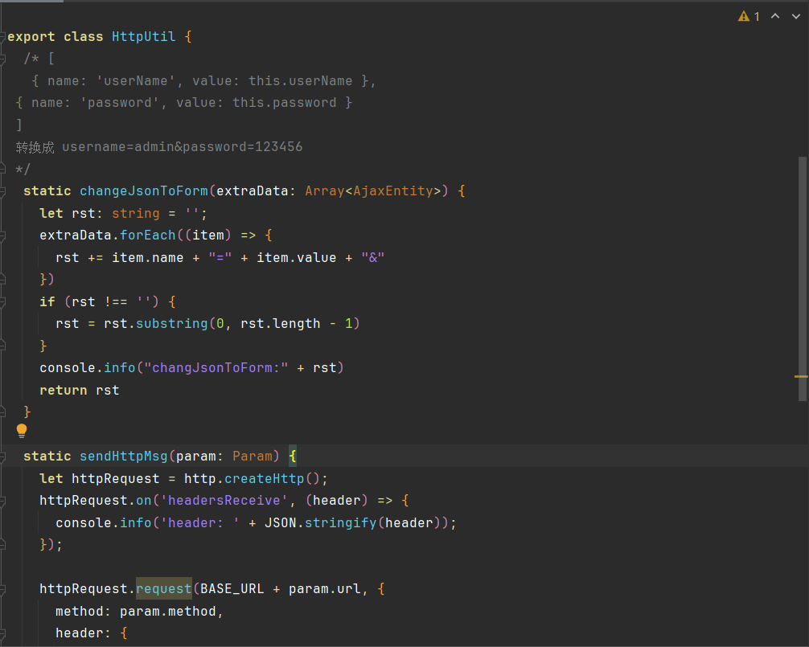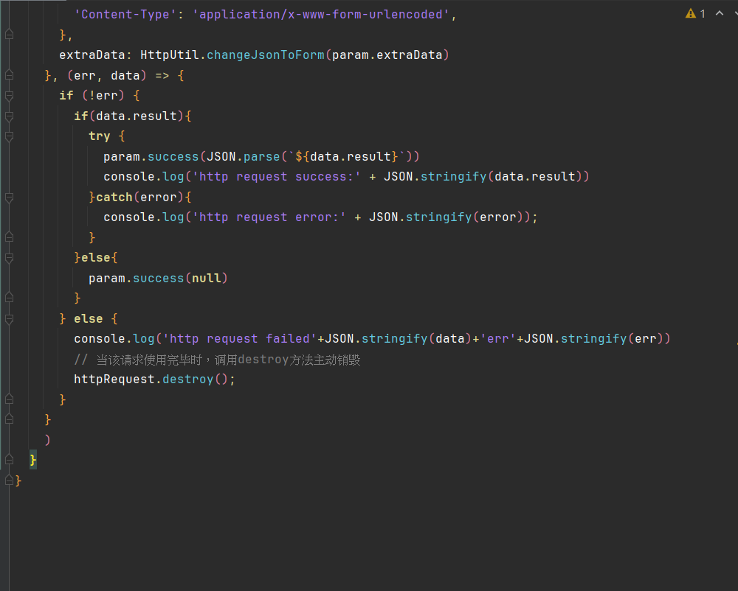

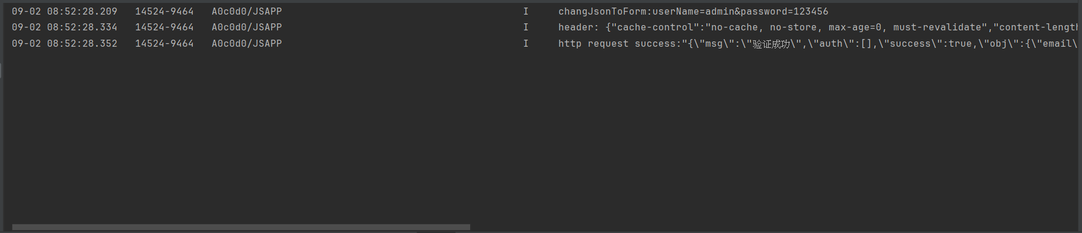

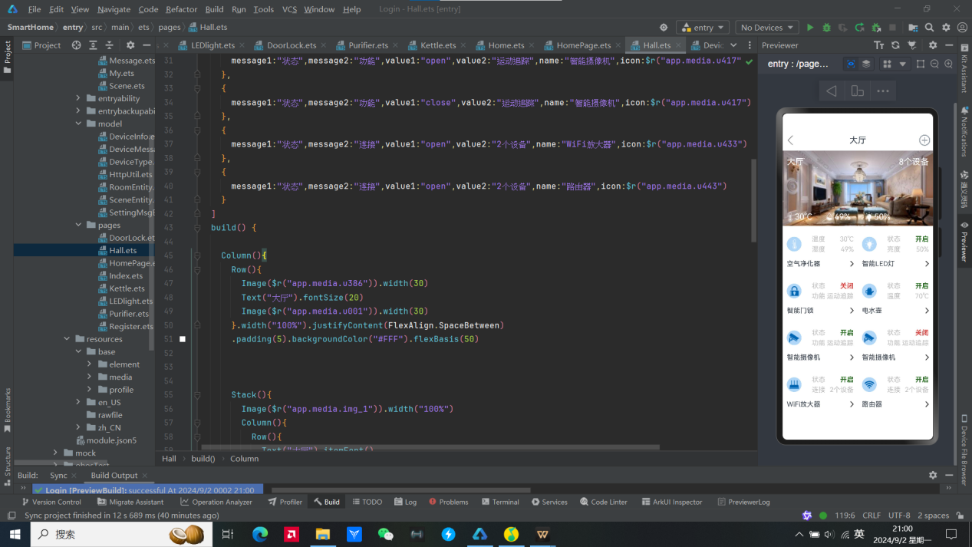

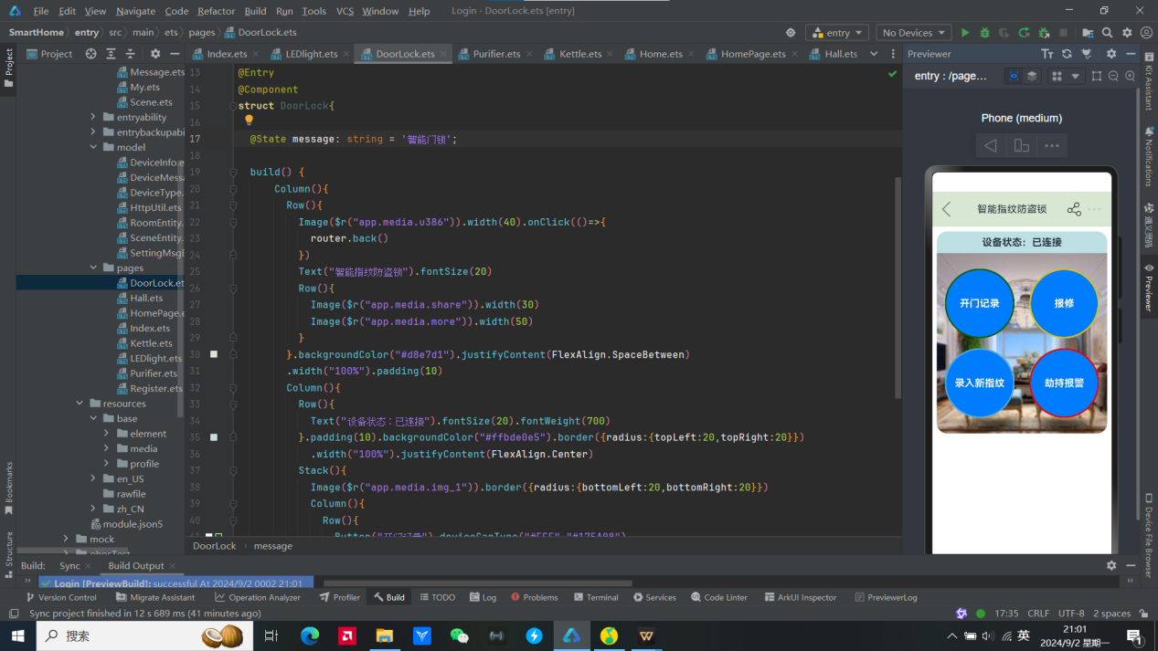

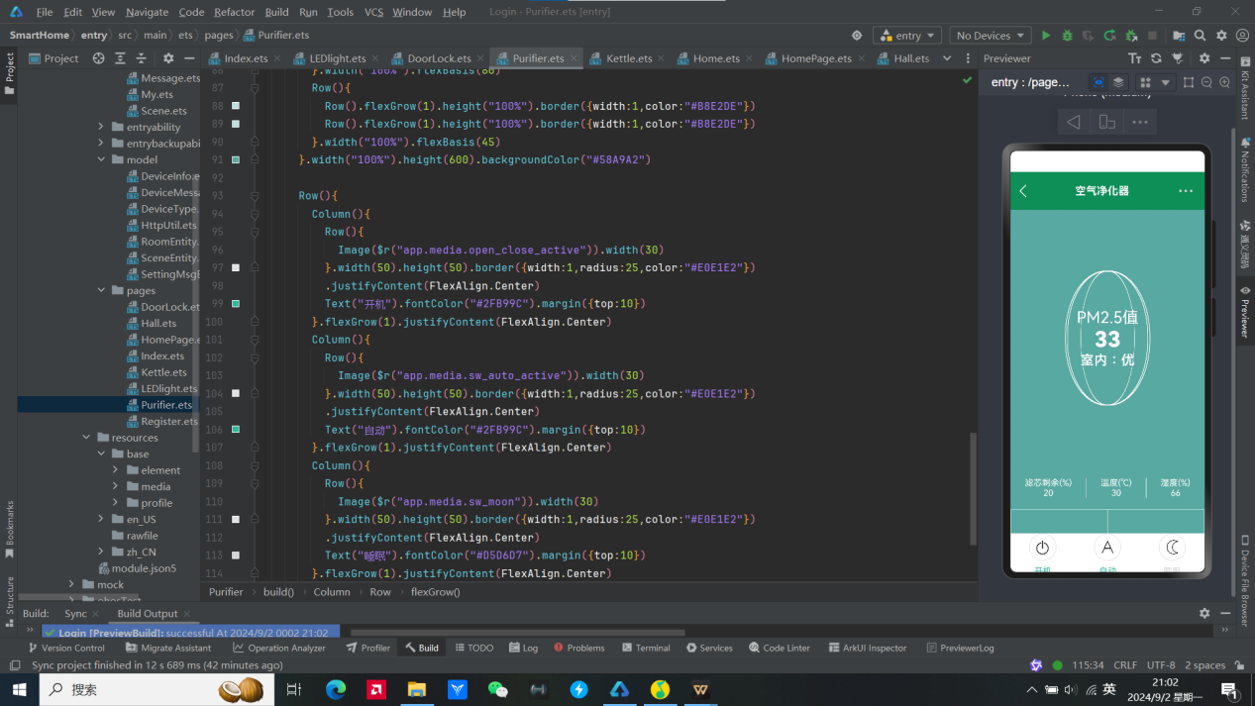

**三：今日收获和心得**

掌握HarmonyOS移动应用开发工具的使用，完善智能家居项目的开发工作

**四：明日实习计划**

1. 跟随老师步伐学习和实践编程技术，并且学习了解ArkTs基础知识
2. 积极主动，与导师和团队成员保持良好的沟通，努力学习和实践，不断提升自己的技术能力和综合素质
3. 能够实现独立完成代码的编写能力

**内蒙古农业大学计算机与信息工程学院实习日报**

|  |  |  |  |  |  |  |
| --- | --- | --- | --- | --- | --- | --- |
| **序号** | **学号** | **姓名** | **班级** | **日报日期** | **实习教师** | **备注** |
| 01 | 2021122155623 | 张渊 | 2班 | 2024.09.04 | 郑少彬 |  |

**一：今日实习总结**

完成昨天剩余界面的设计

**二：实习内容（截图、程序等）**











**三：今日收获和心得**

掌握HarmonyOS移动应用开发工具的使用，完善智能家居项目的开发工作

**四：明日实习计划**

1. 跟随老师步伐学习和实践编程技术，并且学习了解ArkTs基础知识
2. 积极主动，与导师和团队成员保持良好的沟通，努力学习和实践，不断提升自己的技术能力和综合素质
3. 能够实现独立完成代码的编写能力

**内蒙古农业大学计算机与信息工程学院实习日报**

|  |  |  |  |  |  |  |
| --- | --- | --- | --- | --- | --- | --- |
| **序号** | **学号** | **姓名** | **班级** | **日报日期** | **实习教师** | **备注** |
| 01 | 2021122155623 | 张渊 | 2班 | 2024.09.04 | 郑少彬 |  |

**一：今日实习总结**

上午：

老师考试讲解Java的一些知识，教如何配置Maven，Mybatis等，以及数据库MySQL的安装。以及Navicat15软件的使用，如何创建数据库和表

晚上：

Java中运用的一些别名的使用，以及数据库中常用的增删改查在Java中是如何操作的。

sqlSession.selectOne() 查询单个

sqlSession.selectList() 查询所有  
 sqlSession.insert() 添加.  
 sqlSession.delete()//删除  
 sqlSession.update()//修改

**二：实习内容（截图、程序等）**

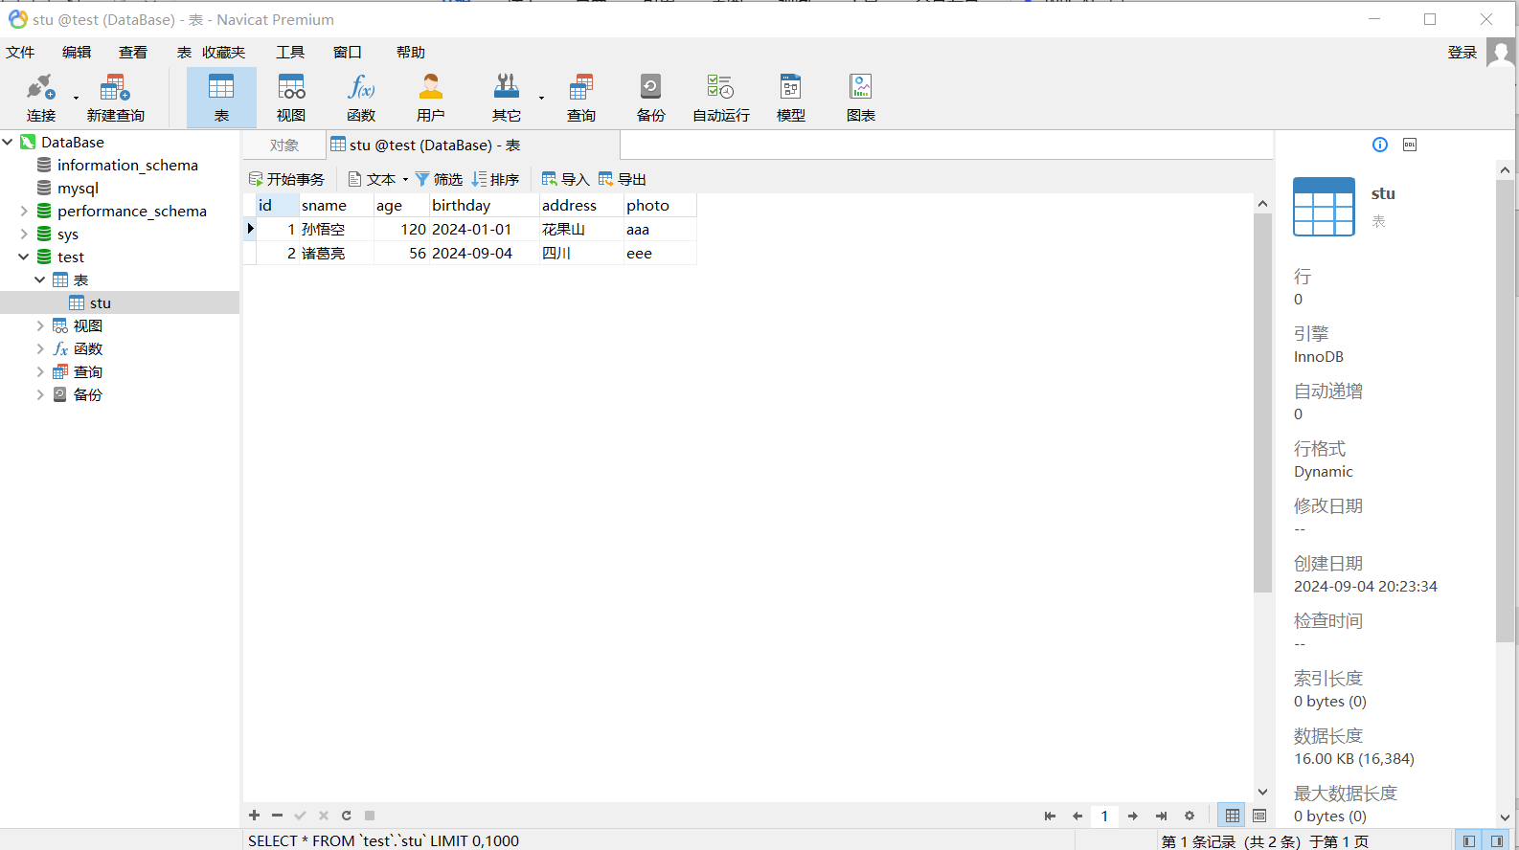

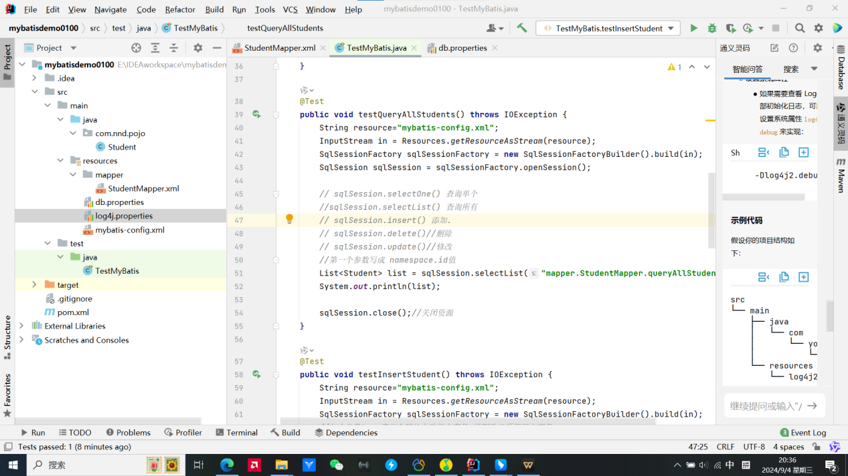

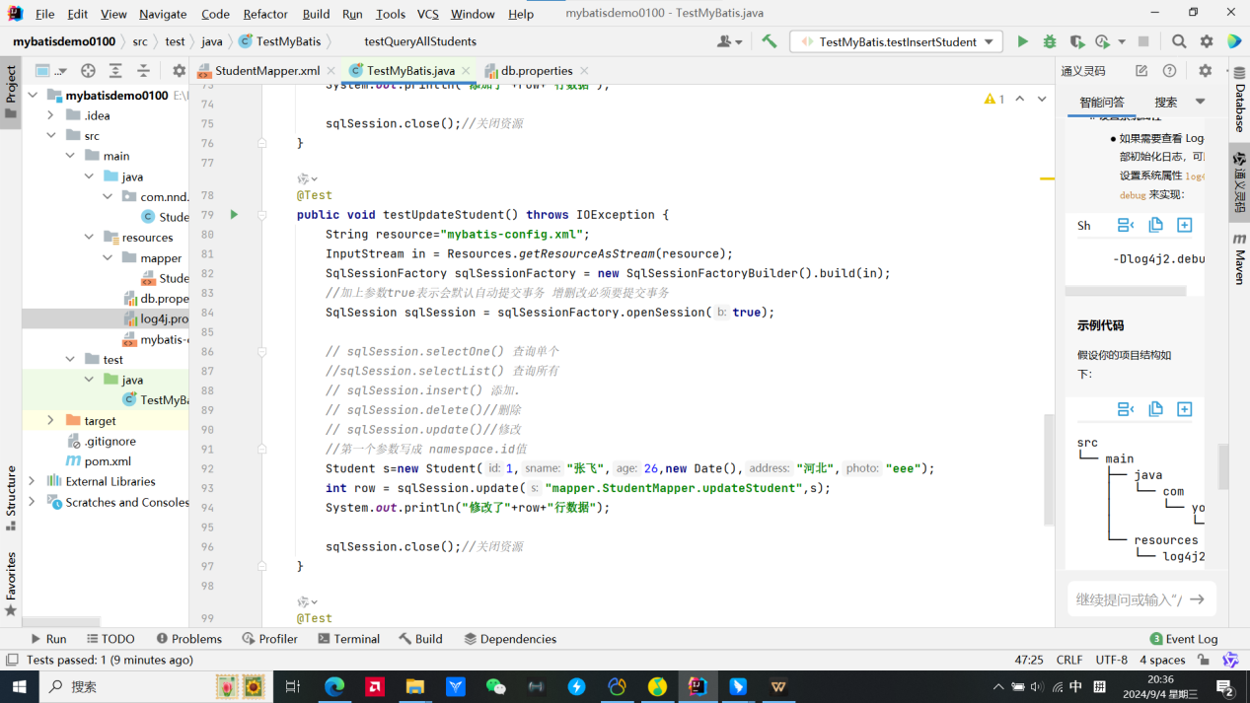

**三：今日收获和心得**

掌握HarmonyOS移动应用开发工具的使用，完善智能家居项目的开发工作

**四：明日实习计划**

1. 跟随老师步伐学习和实践编程技术，并且学习了解ArkTs基础知识
2. 积极主动，与导师和团队成员保持良好的沟通，努力学习和实践，不断提升自己的技术能力和综合素质
3. 能够实现独立完成代码的编写能力

**内蒙古农业大学计算机与信息工程学院实习日报**

|  |  |  |  |  |  |  |
| --- | --- | --- | --- | --- | --- | --- |
| **序号** | **学号** | **姓名** | **班级** | **日报日期** | **实习教师** | **备注** |
| 01 | 2021122155623 | 张渊 | 2班 | 2024.09.05 | 郑少彬 |  |

**一：今日实习总结**

上午：

讲解学习了Mybatis的三种中的两种，基于接口的映射、基于注解的映射

解决属性名和字段名不一致的解决方法，解决方法一：一一对应

解决方法二：ResultMap()方法

**二：实习内容（截图、程序等）**

基于接口的映射

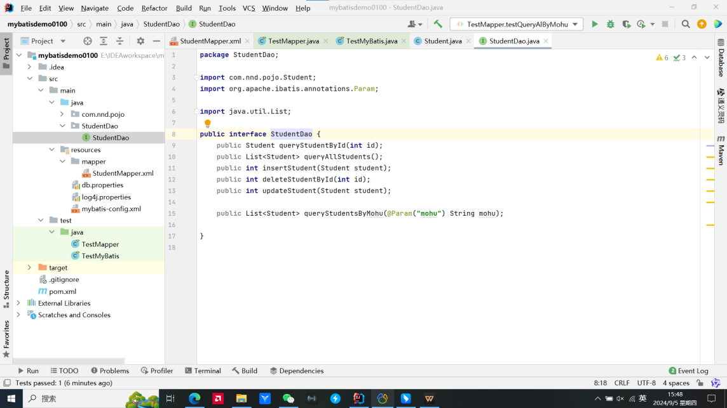

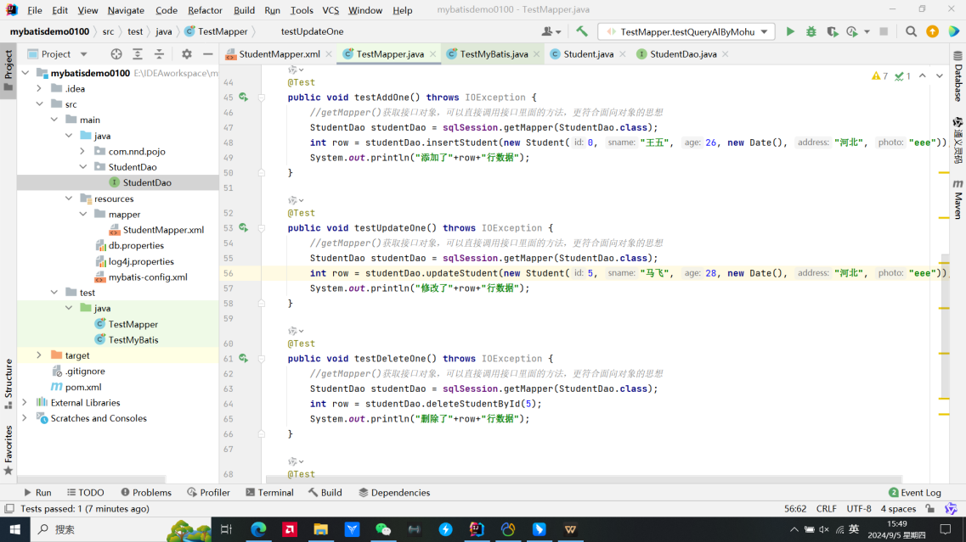

基于注解器的映射

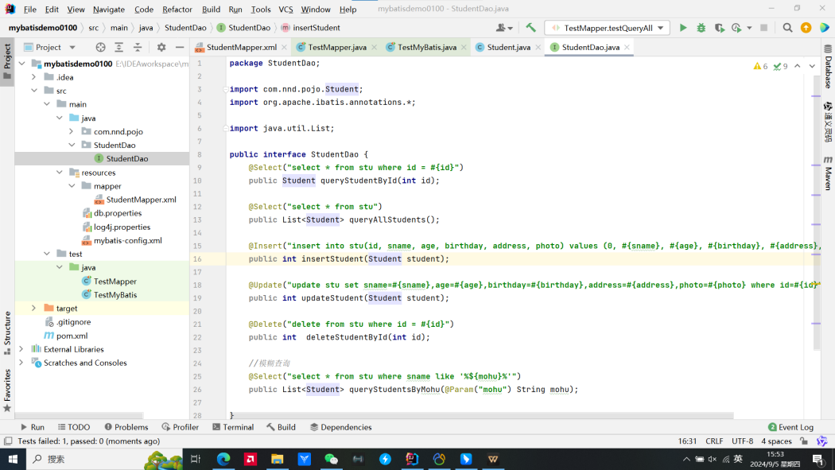

**三：今日收获和心得**

了解熟悉了三种映射方式，基于.xml的映射、基于接口的映射

基于注解器的映射、

**四：明日实习计划**

1. 跟随老师步伐学习和实践编程技术，并且学习了解ArkTs基础知识
2. 积极主动，与导师和团队成员保持良好的沟通，努力学习和实践，不断提升自己的技术能力和综合素质
3. 能够实现独立完成代码的编写能力

**内蒙古农业大学计算机与信息工程学院实习日报**

|  |  |  |  |  |  |  |
| --- | --- | --- | --- | --- | --- | --- |
| **序号** | **学号** | **姓名** | **班级** | **日报日期** | **实习教师** | **备注** |
| 01 | 2021122155623 | 张渊 | 2班 | 2024.09.06 | 郑少彬 |  |

**一：今日实习总结**

作业练习，学习运用了SQL语句的增删改查（insert\update\delete\select）

还包括各种条件的运用，模糊查询等等

**二：实习内容（截图、程序等）**

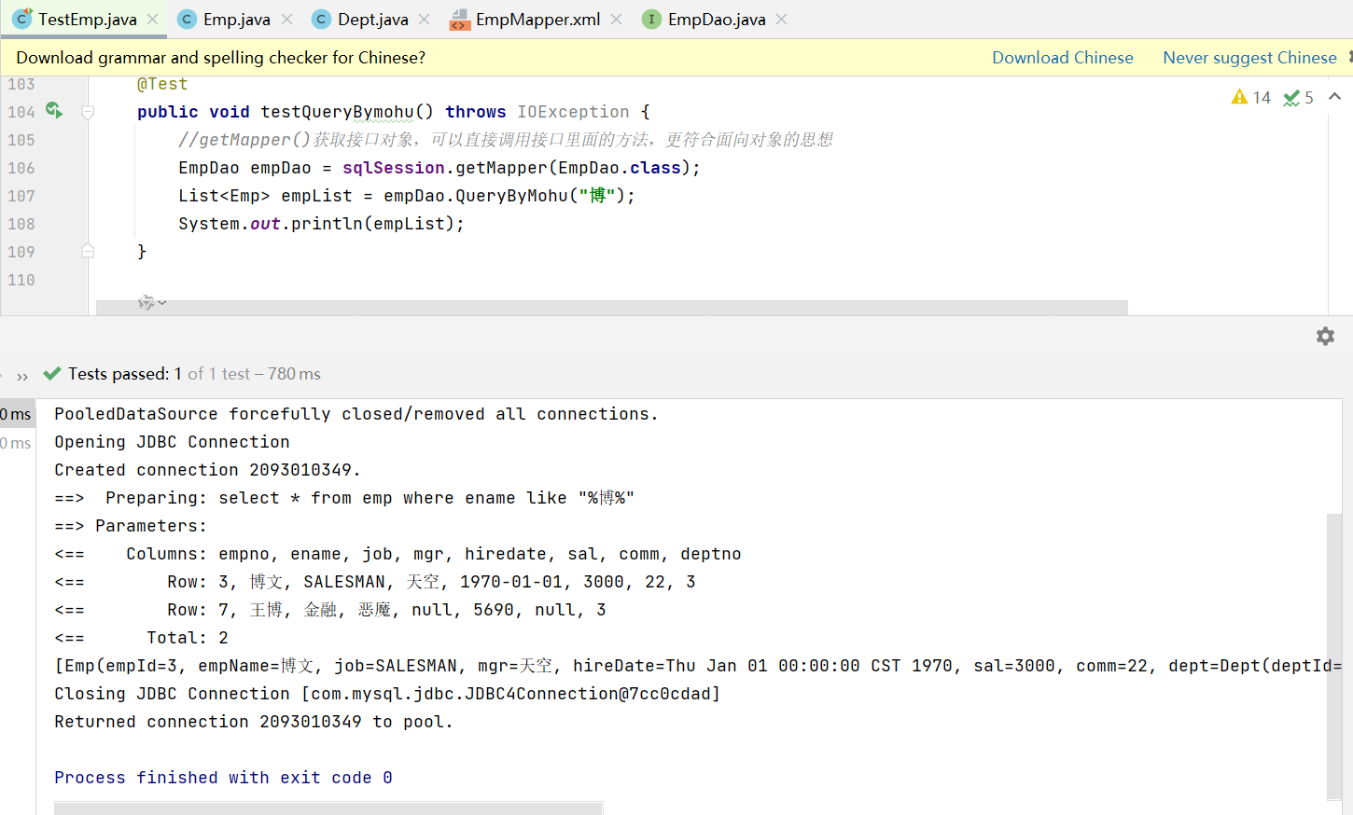

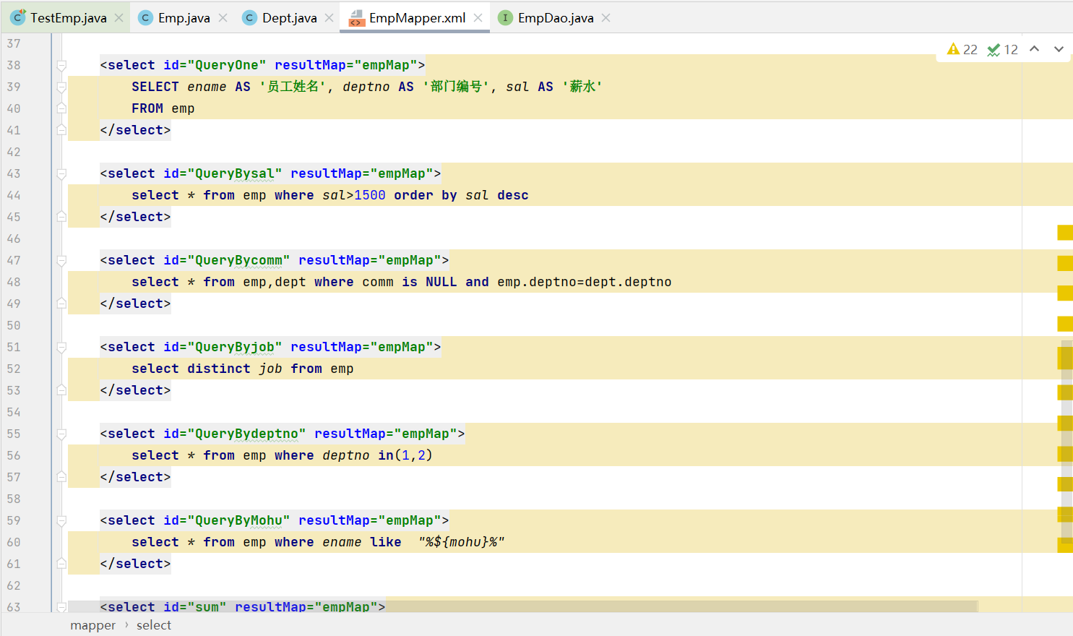

**三：今日收获和心得**

了解熟悉了三种映射方式，基于.xml的映射、基于接口的映射

基于注解器的映射、

**四：明日实习计划**

1. 跟随老师步伐学习和实践编程技术，并且学习了解ArkTs基础知识
2. 积极主动，与导师和团队成员保持良好的沟通，努力学习和实践，不断提升自己的技术能力和综合素质
3. 能够实现独立完成代码的编写能力

**内蒙古农业大学计算机与信息工程学院实习日报**

|  |  |  |  |  |  |  |
| --- | --- | --- | --- | --- | --- | --- |
| **序号** | **学号** | **姓名** | **班级** | **日报日期** | **实习教师** | **备注** |
| 01 | 2021122155623 | 张渊 | 2班 | 2024.09.08 | 郑少彬 |  |

**一：今日实习总结**

上午：

讲解了springmvc前后端取值传值，以及四种解决后端中文出现乱码的现象，首先是通过request对象来取值，或者需要参数名和前台表单的name值保持一致，如果参数名和前台表单的name值没有保持一致，则在参数上加@RequestParam注解，并指定name值，通过javabean来取值，前台表单name值必须和属性名保持一致。

传值：通过Map对象传值、Model对象传值、ModeMap对象传值、ModelAndView对象传值等。

Springmvc类型转换。最后讲解了日期的格式转换，利用Formatter

**二：实习内容（截图、程序等）**

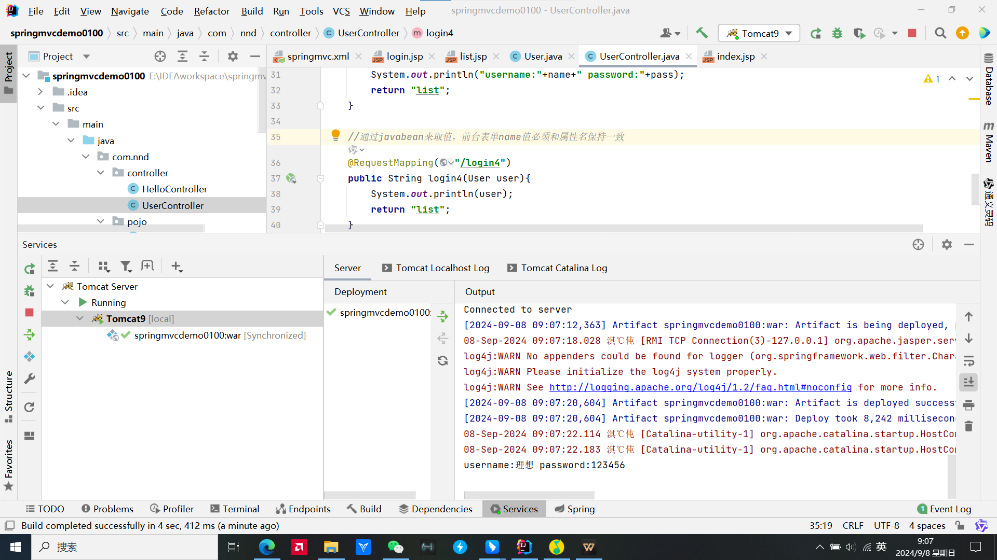

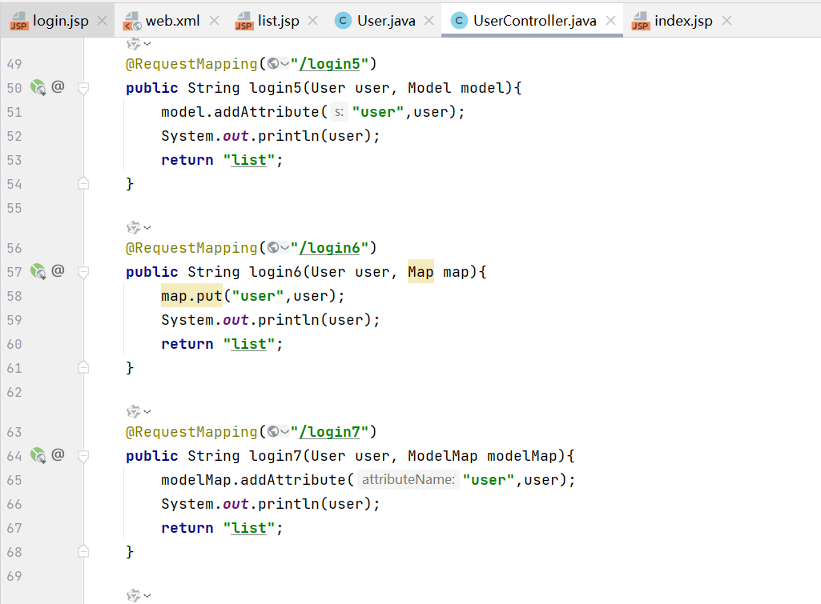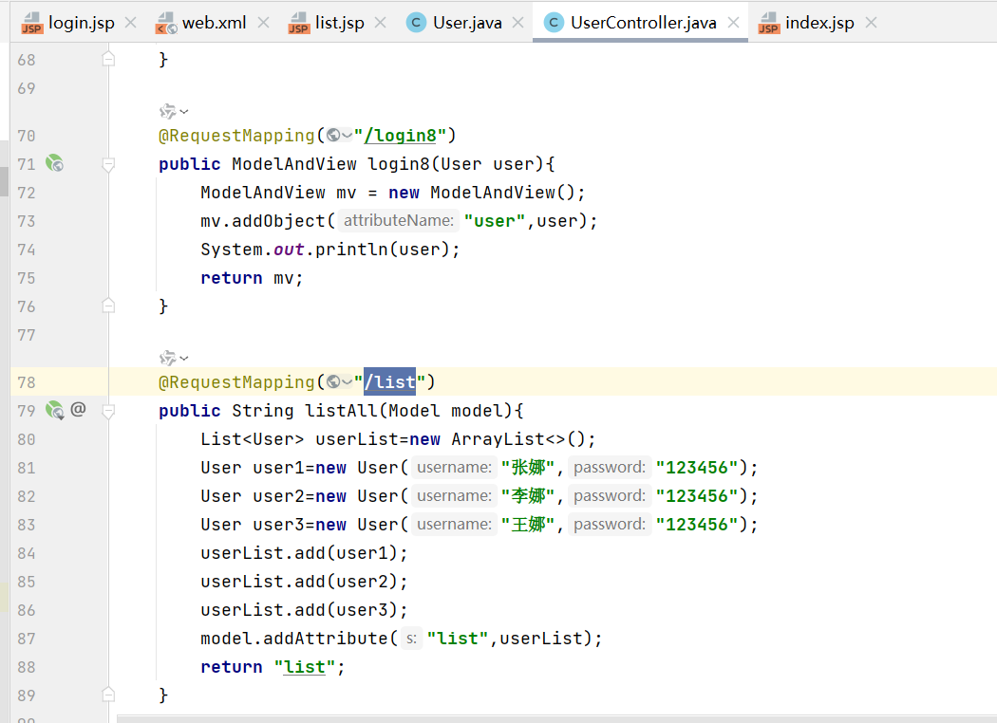

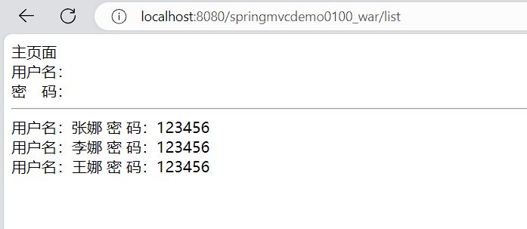

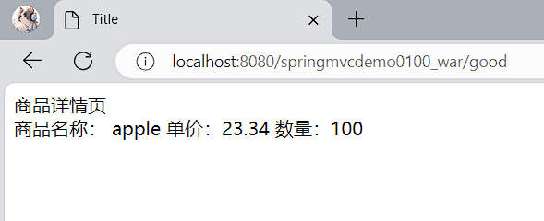

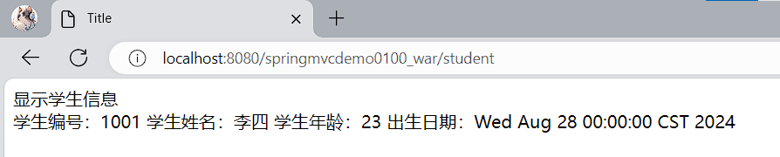

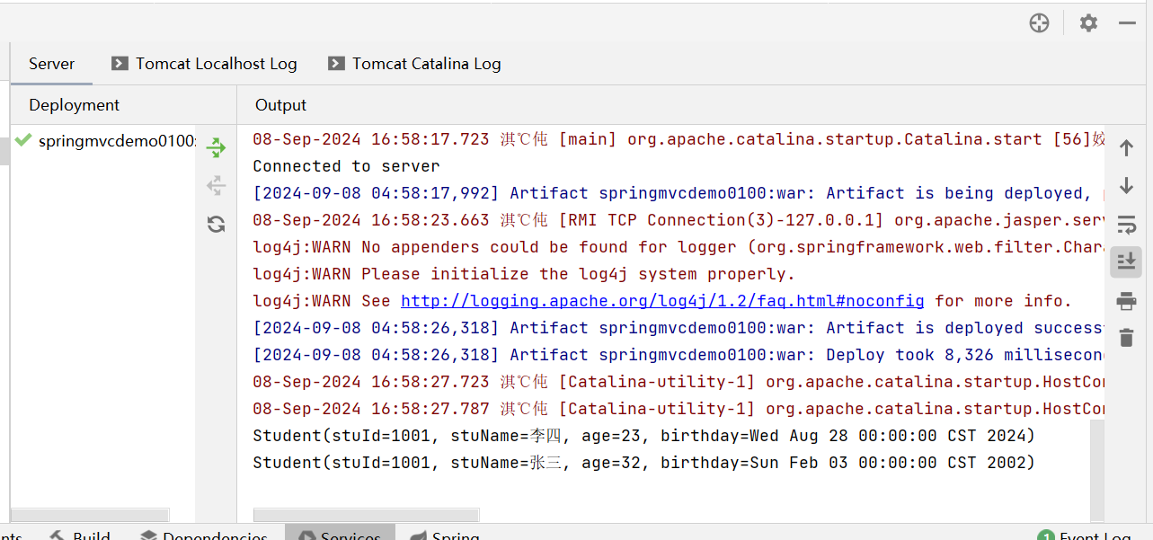

**三：今日收获和心得**

了解熟悉了springmvc的取值和传值的多种方法，以及类型转换、格式化转换。

**四：明日实习计划**

1. 跟随老师步伐学习和实践编程技术，并且学习了解ArkTs基础知识
2. 积极主动，与导师和团队成员保持良好的沟通，努力学习和实践，不断提升自己的技术能力和综合素质
3. 能够实现独立完成代码的编写能力